一、系统名称：CPQ(配置价格报价)

二、smoore-cpq 后端技术栈

核心框架
- Spring Boot: 3.4.4
- Spring Cloud: 2024.0.0
- Java版本: 17
- Maven: 构建工具

微服务架构
- Nacos: 服务注册与配置中心
- Sentinel: 服务限流熔断
- Seata: 分布式事务
- Dubbo: RPC框架

数据层
- MyBatis Plus: 3.5.11 (ORM框架)
- P6Spy: 3.9.1 (SQL监控)
- Dynamic DataSource: 4.3.1 (动态数据源)

安全认证
- Sa-Token: 1.40.0 (权限认证框架)
- BouncyCastle: 1.76 (加密库)

缓存
- Redisson: 3.45.1 (Redis客户端)

工作流
- Warm Flow: 1.6.8 (工作流引擎)

消息队列
- RocketMQ: 2.3.0

监控与日志
- Spring Boot Admin: 3.4.5 (应用监控)
- Logstash: 7.4 (日志收集)

三、cpq-ui 前端技术栈

核心框架
- Vue: 3.5.13
- TypeScript: 5.7.3
- Vite: 5.4.11 (构建工具)

UI组件库
- Element Plus: 2.8.8
- Element Plus Icons: 2.3.1

四、功能清单包含：
- 系统管理
  - 菜单管理
  - 角色管理
  - 字典管理
  - 部门管理
- 工作流管理
  - 模型管理
  - 流程定义
  - 流程监控
- 待办任务
  - 我的待办
  - 我的已办
- 报价管理
  - 大货报价
  - 费用分摊
- 产品核价
  - 订单核价
  - 出货计划
- 基础数据
  - Level配置
  - 币种汇率
  - 梯度管理
  - 参数配置
  - 规则配置

五、我负责的功能（包含前后端开发）：
- 基础数据

  - 币种汇率
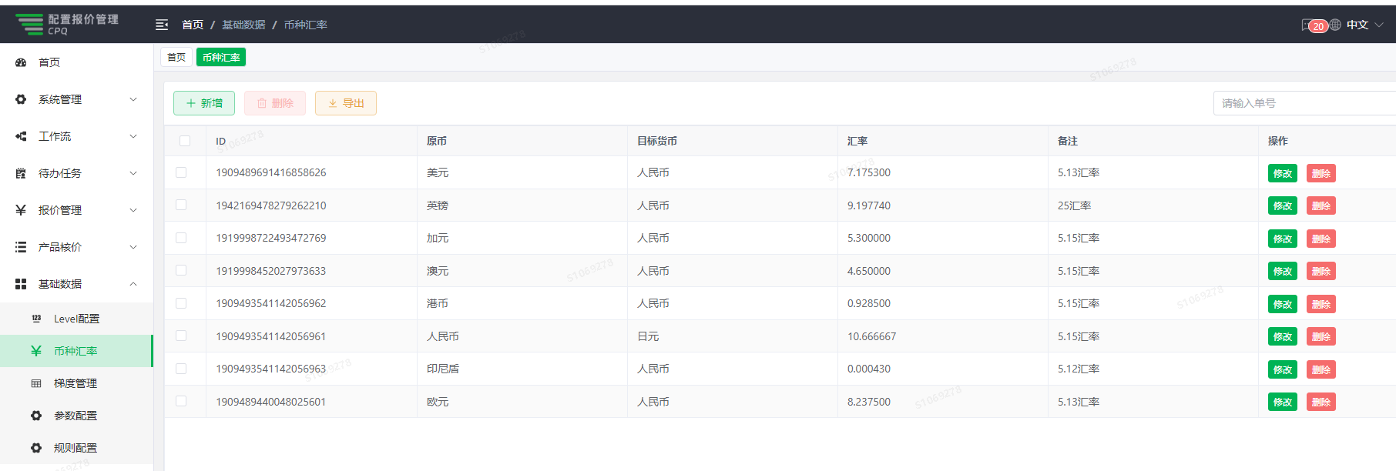
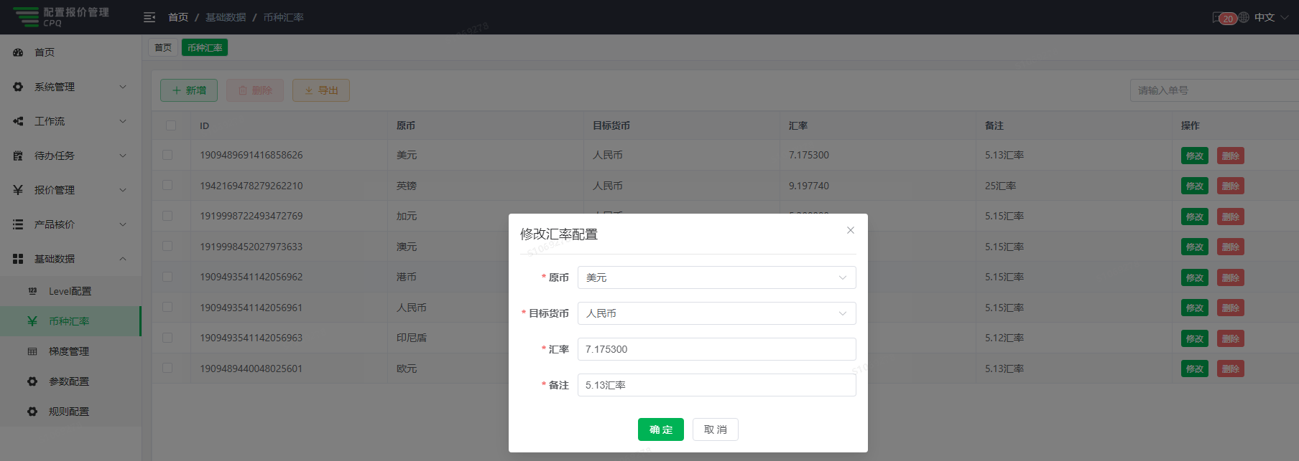
  - 梯度管理
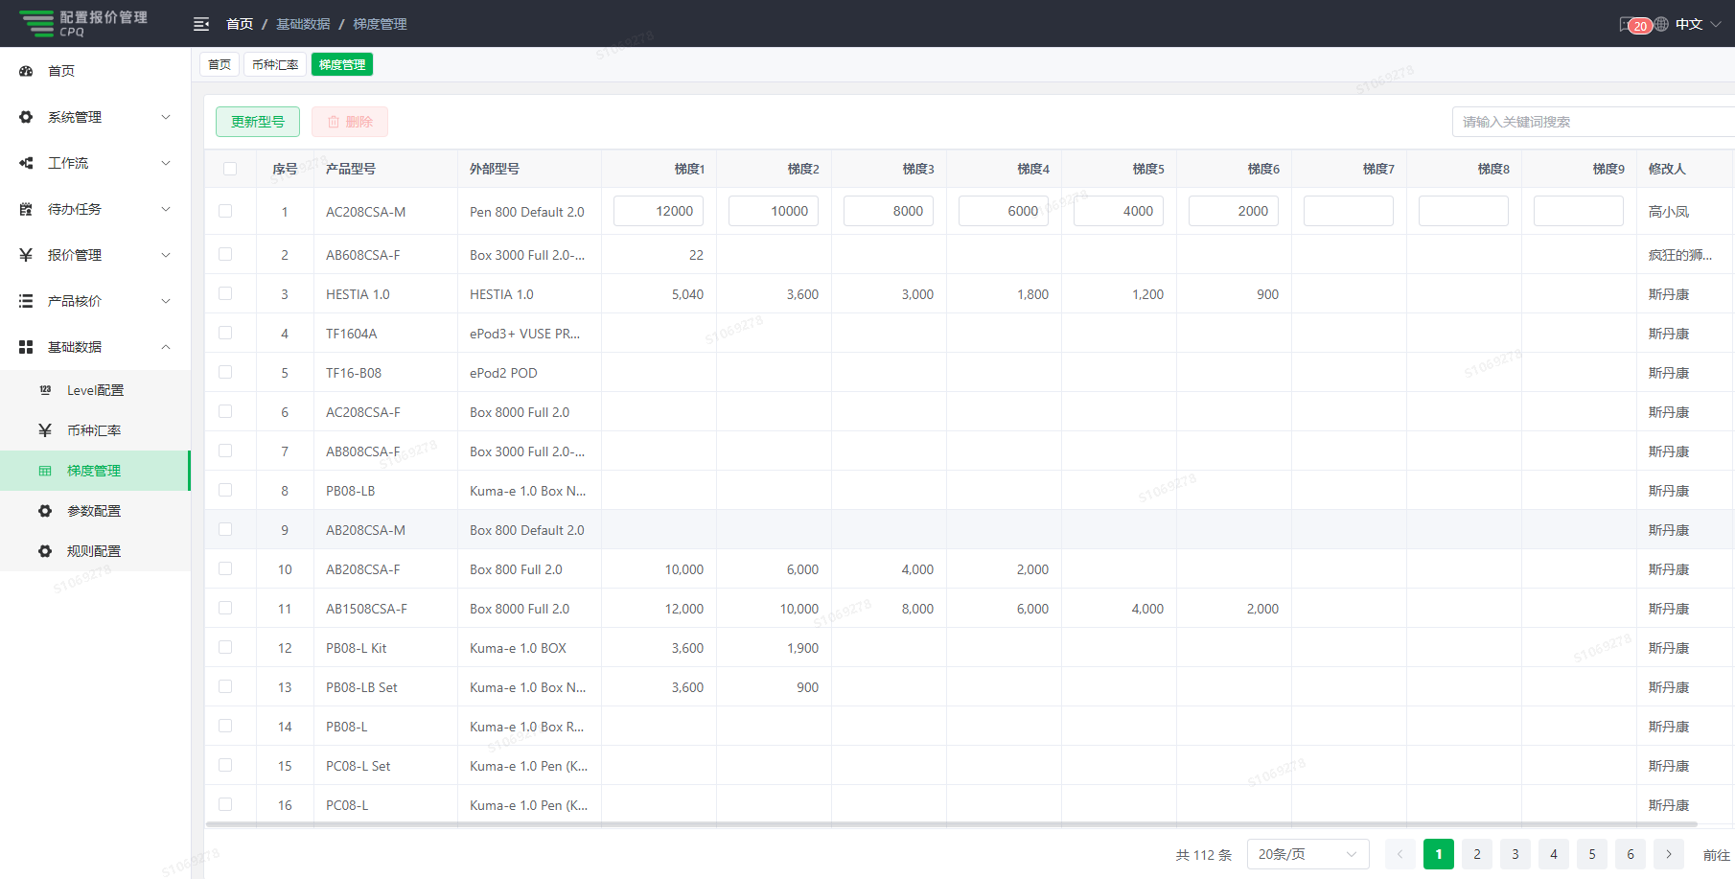
  - 参数配置
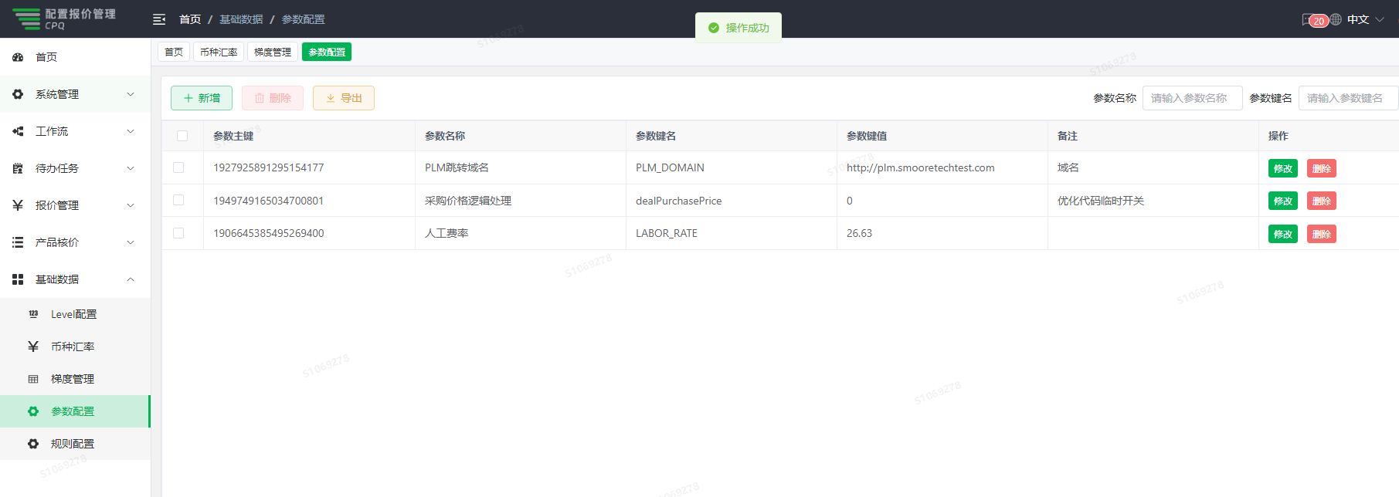
  - 规则配置
